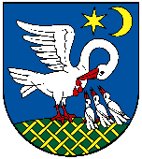 O B E C P A S T O V C E
Obecný úrad Pastovce, Mikulská 51/84, PSČ 935 74, tel: +421 36 7721671 E-mail: pastovce@pastovce.sk

O z n á m e n i e

Obec Pastovce určuje jeden volebný okrsok pre celú obec Pastovce a volebnú miestnosť v malej zasadačke kultúrneho domu v Pastovciach pre referendum vyhláseného na sobotu 21. januára 2023.

V Pastovciach, 11. 11. 2022 ............................................
Oto Mészáros, starosta obce

